**ĐẠI HỌC ĐÀ NẴNG**

**TRƯỜNG ĐẠI HỌC SƯ PHẠM**

**KHOA TIN HỌC**

**BÁO CÁO KẾT QUẢ**

**THỰC TẬP TỐT NGHIỆP**

**ĐỀ TÀI:**

**XÂY DỰNG ỨNG DỤNG HỖ TRỢ KINH DOANH**

**CÁC SẢN PHẨM THỜI TRANG TRÊN THIẾT BỊ DI ĐỘNG ANDROID**

Sinh viên thực hiện: Lê Sơn

Cán bộ hướng dẫn: ThS. Hồ Ngọc Tú

***Đà Nẵng – Tháng 1 Năm 2021.***

**LỜI CẢM ƠN**

Em xin được gởi lời cảm ơn chân thành đến thầy Hồ Ngọc Tú đã quan tâm hướng dẫn, chỉ bảo tận tình giúp em hoàn thành đề tài cùng với bản báo cáo đúng thời gian quy định. Tuy nhiên trong quá trình nghiên cứu đề tài, do thời gian, kiến thức chuyên nghành còn hạn chế nên em vẫn còn nhiều thiếu sót khi tìm hiểu, đánh giá và trình bày đề tài. Em rất mong nhận được sự quan tâm, góp ý của thầy (cô) giảng viên để đề tài của em được đầy đủ và hoàn chỉnh hơn.

Em xin cảm ơn quý Công ty Globe3 VN cùng các anh chị trong Công ty đã tạo điều kiện để em có thể được thực tập, hiểu biết thêm nhiều kiến thức chuyên nghành cần thiết, cũng như kỹ năng làm việc nhóm, làm việc cá nhân hiệu quả hơn.

Một lần nữa em xin chân thành cảm ơn tất cả các thầy, cô giáo trong Trường Đại học Sư Phạm – Đại học Đà Nẵng, quý công ty Globe3 VN cũng như các anh/chị trong các Công ty như: SDC Department, Sun*, … đã hướng đẫn, chỉ bảo tận tình cho em trong suốt quá trình học tập và làm việc.

Em xin chân thành cảm ơn!

**LỜI CAM ĐOAN**

Tôi xin cam đoan:

1. Những nội dung trong báo cáo này là do tôi thực hiện dưới sự hướng dẫn trực tiếp của thầy Hồ Ngọc Tú và các anh chị trong Công ty Globe3 VN.
2. Mọi tham khảo dùng trong báo cáo này đều được trích dẫn rõ ràng tên tác giả, tên công trình, thời gian, địa điểm công bố.
3. Mọi sao chép không hợp lệ, quy phạm quy chế đào tạo, hay gian trá, tôi xin chịu hoàn toàn trách nhiệm.

Sinh viên thực hiện,

**Lê Sơn**

**NHẬN XÉT CỦA CÁN BỘ HƯỚNG DẪN**

|  |
| --- |
|  |
|  |
|  |
|  |
|  |
|  |
|  |
|  |
|  |
|  |
|  |
|  |
|  |
|  |
|  |
|  |
|  |
|  |
|  |
|  |

Đà Nẵng, ngày … tháng … năm 2021

**Cán bộ hướng dẫn**

**ThS. Hồ Ngọc Tú**

**NHẬN XÉT CỦA HỘI ĐỒNG PHẢN BIỆN**

|  |
| --- |
|  |
|  |
|  |
|  |
|  |
|  |
|  |
|  |
|  |
|  |
|  |
|  |
|  |
|  |
|  |
|  |
|  |
|  |
|  |
|  |

Đà Nẵng, ngày … tháng … năm 2021

**Hội đồng phản biện**

MỤC LỤC

BÁO CÁO KẾT QUẢ 1

THỰC TẬP TỐT NGHIỆP 1

GIỚI THIỆU CƠ SỞ THỰC TẬP 1

MỞ ĐẦU 3

1. Lý do chọn đề tài: 3

2. Mục tiêu đề tài: 3

3. Nhiệm vụ đề tài: 3

4. Đối tượng nghiên cứu: 4

5. Phạm vi nghiên cứu: 4

6. Phương pháp nghiên cứu: 4

CHƯƠNG 1: CƠ SỞ LÝ THUYẾT 6

1.1. Tổng quan về Android: 6

1.2. Tại sao nên sử dụng Android? 6

1.3. Kiến trúc của hệ điều hành Android 7

1.4. Trình biên dịch Android Studio: 12

1.5. Mô hình MVVM (Model – View- ViewModel) 13

1.6. Firebase là gì? 14

1.7. Ưu điểm khi dùng Firebase: 14

1.8. Nhược điểm khi dùng Firebase: 14

CHƯƠNG 2: PHÂN TÍCH THIẾT KẾ HỆ THỐNG 15

2.1. Mô tả bài toán 15

2.2. Khảo sát hiện trạng: 15

2.3. Yêu cầu chức năng: 16

2.4. Yêu cầu phi chức năng: 16

2.5. Phân tích và thiết kế hệ thống: 17

**2.5.1.** **Đặc tả các tác nhân:** 17

**2.5.2.** **Đặc tả Usecase:** 18

**2.5.3.** **Biểu đồ hoạt động:** 21

**2.5.4.** **Biểu đồ lớp:** 25

CHƯƠNG 3: TRIỂN KHAI VÀ KẾT QUẢ ĐẠT ĐƯỢC 26

3.1. Giao diện ứng dụng: 26

3.2. Tiến hành kiểm thử và kết quả: 32

KẾT LUẬN 34

1. Kết quả đạt được: 34

2. Hạn chế của đề tài: 34

3. Hướng phát triển: 34

TÀI LIỆU THAM KHẢO 35

# **GIỚI THIỆU CƠ SỞ THỰC TẬP**

**Globe3 ERP VN** là nhà cung cấp giải pháp ERP hàng đầu cho các doanh nghiệp vừa và nhỏ (SMEs) trong khu vực châu Á. Triết lý kinh doanh của công ty là mang đến hệ thống phần mềm ERP chất lượng cho các doanh nghiệp, tổ chức với mức giá cạnh tranh, từ đó nâng cao hiệu quả quản lý và hoạt động sản xuất kinh doanh.

Được thành lập năm 2002 tại Singapore, sau hơn 18 năm thành lập và phát triển công ty đã có hơn 400 nhân viên. Hiện nay công ty có 4 trụ sở chính ở các nước Việt Nam, Singapore, Malaysia và Hong Kong.

Văn phòng Globe3 tại Đà Nẵng đặt tại tầng 5 toà nhà Sapphỉe, 203 Ông Ích Khiêm, Hải Châu, Đà Nẵng là văn phòng đại diện thuộc Globe3 ERP Vietnam Company Limited có trụ sở chính tại Cầu Giấy, Hà Nội, Việt Nam.

Là một Công ty hàng đầu trong lĩnh vực giải pháp quản lý doanh nghiệp, Globe3 ERP đã và đang tư vấn, triển khai cho hơn 350 khách hàng tại khắp nơi trên thế giới, trãi rộng từ xây dựng, thiết kế cho đến buôn bán phân phối.

Tại công ty, nhân viên được phân bổ theo dạng từng dự án, mỗi dự án có số lượng khác nhau. Văn hoá làm việc ở Globe3 VN rất thoải mái, có thể mặc bất cứ trang phục nào bạn thích. Thời gian làm việc từ 8h00 đến 12h00 nghỉ trưa và 1h30 làm tiếp đến 5h30. Ngoài giờ làm việc có thể tham gia các hoạt động thể thao như bóng bàn, bóng đá. Tại Globe3 nhân viên có cơ hội làm việc với các dự án trong môi trường toàn cầu.

Đặc biệt ở Globe3 sẽ có cơ hội làm việc và tích luỹ các kinh nghiệm về quản lý hoạt động kinh doanh của một doanh nghiệp. Ngoài ra, bạn sẽ được rèn luyện các kỹ năng mềm khác như học tiếng anh thông qua việc giao tiếp với đồng nghiệp đến từ nhiều nơi trên thế giới. Bên cạnh đó, các hoạt động ngoài trời, các sợ kiện được tổ chức hằng năm.

# **MỞ ĐẦU**

1. **Lý do chọn đề tài:**

* Hiện nay, công nghệ thông tin ngày càng phát triển và được ứng dụng nhiều trong các lĩnh vực kinh tế, sản xuất cũng như đời sống hằng ngày. Nhờ đó, các công việc được thực hiện nhanh, chính xác và đạt kết quả cao hơn rất nhiều.
* Khi xã hội ngày càng phát triển, mức sống của người dân được nâng cao, thu nhập kinh tế ngày càng được cải thiện thì chiếc điện thoại di động trở thành vật dụng không thể thiếu với mỗi người.
* Hiểu được điều đó, em quyết định xây dựng ứng dụng hỗ trợ kinh doanh các sản phẩm thời trang trên thiết bị di động (Android) nhằm áp dụng công nghệ vào việc kinh doanh buôn bán. Ứng dụng gồm các chức năng chính như: quản lý khách hàng, quản lý sản phẩm, quản lý bán hàng, thống kê,…
* Cùng với sự hướng dẫn tận tình của thầy giáo Hồ Ngọc Tú, em chọn đề tài “Ứng dụng hỗ trợ kinh doanh các sản phẩm thời trang trên thiết bị di động” sử dụng các công nghệ: FrontEnd: Android (Kotlin), Back-end, Cơ sở dữ liệu: FireBase.

1. **Mục tiêu đề tài:**

* Học hỏi và ứng dụng được các công nghệ Android, FireBase.
* Tạo được ứng dụng cửa hàng thời trang.
* User có thể đăng ký, xác thực và đăng nhập vào xem sản phẩm, đặt hàng, đánh giá và review về sản phẩm.
* Sản phẩm có thể mang ra ứng dụng thực tế cho các shop thời trang.

1. **Nhiệm vụ đề tài:**

Với các mục tiêu đặt ra ở trên **“Ứng dụng cửa hàng thời trang”** chúng ta cần các nhiệm vụ sau:

* Nghiên cứu các công nghệ Kotlin Android kết hợp FireBase.
* Hỗ trợ Admin: Tạo và quản lý sản phẩm…
* Hỗ trợ cho User: Xem và đặt mua sản phẩm, đánh giá sản phẩm, phản hồi, ...

1. **Đối tượng nghiên cứu:**

* **Tìm hiểu Kotlin Android:** Tìm hiểu mô hình, nguyên lý hoạt động.
* **Tìm hiểu FireBase:** Tìm hiểu mô hình, nguyên lý hoạt động.
* Các công cụ hỗ trợ cho việc lập trình: Android Studio.
* Tìm hiểu mô hình hoạt động của một cửa hàng online.
* Thao tác xử lý dữ liệu trong ứng dụng.

1. **Phạm vi nghiên cứu:**

* Kotlin Android.
* Mô hình MVVN(Model-ViewModel-View)
* FireBase
* Hình thức quản lý ứng dụng cửa hàng thời trang.

1. **Phương pháp nghiên cứu:**

* Về mặt lý thuyết:
  + Khảo sát nhu cầu thực tế, sử dụng các phương pháp phỏng vấn, điều tra, phân tích, thống kê.
  + Đề xuất các chức năng cho ứng dụng cũng như nhận phản hồi về chức năng từ giáo viên hướng dẫn, từ đó đưa ra các giải pháp hợp lý, phù hợp với xu thế phát triển của ứng dụng.
  + Tìm hiểu kỹ thuật lập trình, cách thức hoạt động và các đối tượng trong Android, ...
  + Hiểu được cách thức hoạt động của Client – Server.
  + Hiểu được cách lưu dữ liệu FireBase.
* Về mặt lập trình:
  + Sử dụng ngôn ngữ Kotlin và FireBase để xây dựng ứng dụng di động cửa hàng thời trang.

# **CHƯƠNG 1: CƠ SỞ LÝ THUYẾT**

* 1. **Tổng quan về Android:**

Android là một mã nguồn mở và dựa trên hệ điều hành Linux, chạy trên các thiết bị di động như điện thoại thông minh và máy tính bảng. Android được phát triển bởi Open Handset Alliance, dẫn đầu bởi Google, và các công ty khác.

Android cung cấp một phương pháp tiếp cận thống nhất để lập trình ứng dụng cho các thiết bị di động, nghĩa là các lập trình viên chỉ cần lập trình cho Android, và các ứng dụng của họ sẽ có thể chạy trên các thiết bị khác nhau được hỗ trợ bởi Android.

Các phiên bản beta đầu tiên của Software Development Kit Android (SDK) được phát hành bởi Google trong năm 2007 trong khi đó phiên bản thương mại đầu tiên, Android 1.0, được phát hành vào tháng 9 năm 2008.

Ngày 27 tháng 6 năm 2012, tại hội nghị Google I / O, Google đã công bố phiên bản Android tiếp theo, 4.1 Jelly Bean. Jelly Bean là một bản cập nhật gia tăng, với mục đích chính của việc cải thiện giao diện người dùng, cả về tính năng và hiệu suất.

Mã nguồn của Android được phát hành theo giấy phép phần mềm tự do và nguồn mở. Google công khai hầu hết các mã theo giấy phép phiên bản Apache 2.0 và phần còn lại, Linux kernel, theo giấy phép phiên bản GNU General Public 2.

* 1. **Tại sao nên sử dụng Android?**
* Open Soure: Mã nguồn mở
* Larger Developer and Community Reach: Có những lập trình viên và cộng đồng phát triển lớn
* Increased marketing: phát triển thương mại
* Inter app integration: ứng dụng hội nhập quốc tế
* Reduce cost of development: giảm chi phí phát triển
* Higher Success Ratio: Tỷ lệ thành công cao hơn
* Rich development Environment:Môi trường phát triển đa dạng

* 1. **Kiến trúc của hệ điều hành Android**

Hệ điều hành Android có 4 tầng từ dưới lên trên là tầng hạt nhân Linux (Phiên bản 2.6), tầng Tầng Libraries & Android runtime, Tầng Application Framework và trên cùng là tầng Application.

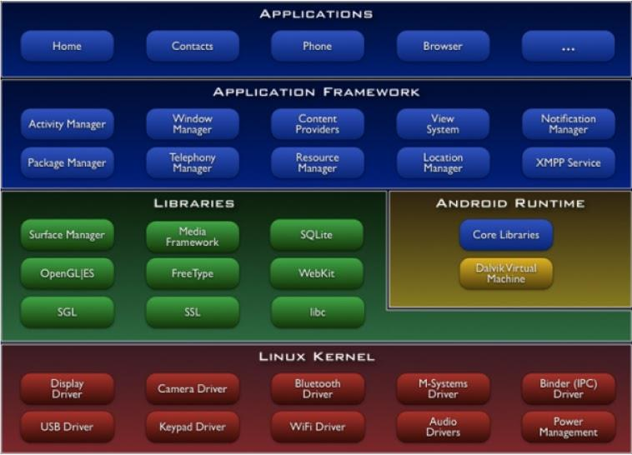

* **Tầng hạt nhân Linux (Linux kernel layer)**

Hệ điều hành Android được phát triển dựa trên hạt nhân linux, cụ thể là hạt nhân linux phiên bản 2.6, điều đó được thể hiện ở lớp dưới cùng này. Tất cả mọi hoạt động của điện thoại muốn thi hành được thì đều được thực hiện ở mức cấp thấp ở lớp này bao gồm quản lý bộ nhớ (memory management), giao tiếp với phần cứng (driver model), thực hiện bảo mật (security), quản lý tiến trình(process).

Tuy được phát triển dựa vào nhân linux nhưng thực ra nhân linux đã được nâng cấp và sửa đổi rất nhiều để phù hợp với tính chất của những thiết bị cầm tay như hạn chế về bộ vi xử lý, dung lượng bộ nhớ, kích thước màn hình, nhu cần kết nối mạng không dây....

Tầng này có các thành phần chủ yếu:

* *Display Driver* : Điều khiển việc hiển thị lên màn hình cũng như thu nhận những điều khiển của người dùng lên màn hình (di chuyển, cảm ứng...).
* *Camera Driver* : Điều kiển hoạt động của camera, nhận luồng dữ liệu từ camera trả về.
* *Bluetooth Driver*: Điều khiển thiết bị phát và thu sóng Bluetooth.
* *USB driver*: Quản lý hoạt động của các cổng giao tiếp USB.
* *Keypad driver*: Điều khiển bàn phím.
* *Wifi Driver*: Chịu trách nhiệm về việc thu phát sóng wifi.
* *Audio Driver*: điều khiển các bộ thu phát âm thanh, giải mã các tính hiệu dạng audio thành tín hiệu số và ngược lại.
* *Binder IPC Driver*: Chịu trách nhiệm về việc kết nối và liên lạc với mạng vô tuyến như CDMA, GSM, 3G, 4G, E để đảm bảo những chức năng truyền thông được thực hiện.
* *M-System Driver*: Quản lý việc đọc ghi... lên các thiết bị nhớ như thẻ SD, flash
* *Power Madagement*: Giám sát việc tiêu thụ điện năng.
* **Tầng library và Android runtime:**
  + **Phần libraries:**

Phần này có nhiều thư viện được viết bằng C/C++ để các phần mềm có thể sử dụng, các thư viện đó được tập hợp thành một số nhóm như :

* Thư viện hệ thống (System C library) : Thư viện dựa trên chuẩn C, được sử dụng chỉ bởi hệ điều hành.
* Thư viện Media (Media Libraries) : Có nhiều mã để hỗ trợ việc phát và ghi các loại định dạng âm thanh, hình ảnh, video thông dụng.
* Thư viện web (LibWebCore) : Đây là thành phần để xem nội dung trên web, được sử dụng để xây dựng phần mềm duyệt web (Android Browse) cũng như để các ứng dụng khác có thể nhúng vào. Nó cực kỳ mạnh, hỗ trợ được nhiều công nghệ mạnh mẽ như HTML5, JavaScript, CSS, DOM, AJAX..
* Thư viện SQLite : Hệ cơ sở dữ liệu để các ứng dụng có thể sử dụng.
  + **Phần Android runtime:**

Phần này chứa các thư viện mà một chương trình viết bằng ngôn ngữ Java có thể hoạt động. Phần này có 2 bộ phận tương tự như mô hình chạy Java trên máy tính thường. Thứ nhất là các thư viện lõi (Core Library), chứa các lớp như JAVA IO, Collections, File Access. Thứ hai là một máy ảo java (Dalvik Virtual Machine).

Mặc dù cũng được viết từ ngôn ngữ Java nhưng một ứng dụng Java của hệ điều hành Android không được chạy bằng JRE của Sun (nay là Oracle) (JVM) mà là chạy bằng máy ảo Dalvik do Google phát triển.

* **Tầng Application Framework:**

Tầng này xây dựng bộ công cụ, các phần tử ở mức cao để các lập trình viên có thể nhanh chóng xây dựng ứng dụng. Nó được viết bằng Java, có khả năng sử dụng chung để tiết kiệm tài nguyên.

Đây là một nền tảng mở, điều đó có 2 điều lợi:

* Với các hãng sản xuất điện thoại : Có thể tùy biến để phù hợp với cấu hình điện thoại mà họ sản xuất cũng như để có nhiều mẫu mã, style (phong cách) hợp thị hiếu người dùng. Vì thế nên tuy cùng chung nền tảng Android mà điện thoại của Google có thể khác hẳn với Motorola, HTC, T-Mobile, Samsung...
* Với lập trình viên: Cho phép lập trình viên có thể sử dụng các API ở tầng trên mà không cần phải hiểu rõ cấu trúc bên dưới, tạo điều kiện cho lập trình viên tự do sáng tạo bởi vì chỉ cần quan tâm đến nội dung mà ứng dụng họ làm việc. Một tập hợp API rất hữu ích được xây dựng sẵn như hệ thống định vị, các dịch vụ chạy nền, liên lạc giữa các ứng dụng, các thành phần giao diện cấp cao ... Giới thiệu một số thành phần của phần này:
  + Activity Manager: Quản lý các chu kỳ sống của một ứng dụng cũng như cung cấp công cụ điều khiển các Activity.
  + Telephony Manager: Cung cấp công cụ để thực hiện việc liên lạc như gọi điện thoại.
  + XMPP Service: Cung cấp công cụ để liên lạc trong thời gian thực.
  + Location Manager: Cho phép xác định vị trí của điện thoại thoại dựa vào hệ thống định vị toàn cầu GPS và Google Maps.
  + Window Manager: Quản lý việc xây dựng và hiển thị các giao diện người dùng cũng như tổ chức quản lý các giao diện giữa các ứng dụng.
  + Notication Manager: Quản lý việc hiển thị các thông báo (như báo có tin nhắn, có e-mail mới…).
  + Resource Manager: Quản lý tài nguyên tĩnh của các ứng dụng bao gồm các file hình ảnh, âm thanh, layout, string. (Những thành phần không được viết bởi ngôn ngữ lập trình).
* **Tầng Application**

Đây là lớp ứng dụng giao tiếp với người dùng, bao gồm các ứng dụng như :

Các ứng dụng cơ bản, được cài đặt đi liền với hệ điều hành là gọi điện(phone), quản lý danh bạ(Contacts), duyệt web (Browser), nhắn tin (SMS), lịch làm việc (Calendar), đọc e-mail (Email-Client), bản đồ (Map), quay phim chụp ảnh (camera)...

Các ứng dụng được cài thêm như các phần mềm chứng khoán (Stock), các trò chơi (Game), từ điển...

Các chương trình có các đặc điểm là :

* Viết bằng Java, phần mở rộng là apk.
* Khi mỗi ứng dụng được chạy, nó có một phiên bản Virtual Machine được dựng lên để phục vụ cho nó. Nó có thể là một Active Program, chương trình có giao diện với người sử dụng hoặc là một background , chương trình chạy nền hay là dịch vụ.
* Android là hệ điều hành đa nhiệm, điều đó có nghĩa là trong cùng một thời điểm, có thể có nhiều chương trình cùng chạy một lúc, tuy nhiên, với mỗi ứng dụng thì có duy nhất một thực thể (instance) được phép chạy mà thôi. Điều đó có tác dụng hạn chế sự lạm dụng tài nguyên, giúp hệ thống hoạt động tốt hơn.
* Các ứng dụng được gán số ID của người sử dụng nhằn phân định quyền hạn khi sử dụng tài nguyên, cấu hình phần cứng và hệ thống.
* Android là một hệ điều hành có tính mở, khác với nhiều hệ điều hành di động khác, Android cho phép một ứng dụng của bên thứ ba được phép chạy nền. Các ứng dụng đó chỉ có một hạn chế nhỏ đó là nó không được phép sử dung quá 5~10% công suất CPU, điều đó nhằn để tránh độc quyền trong việc sử dụng CPU.
  1. **Trình biên dịch Android Studio:**

**Android Studio** là một phầm mềm bao gồm các bộ công cụ khác nhau dùng để phát triển ứng dụng chạy trên thiết bị sử dụng hệ điều hành Android như các loại điện thoại smartphone, các tablet... Android Studio được đóng gói với một bộ code editor, debugger, các công cụ performance tool và một hệ thống build/deploy (trong đó có trình giả lập simulator để giả lập môi trường của thiết bị điện thoại hoặc tablet trên máy tính) cho phép các lập trình viên có thể nhanh chóng phát triển các ứng dụng từ đơn giản tới phức tạp.

Việc xây dựng một ứng dụng mobile (hoặc tablet) bao gồm rất nhiều các công đoạn khác nhau. Đầu tiên chúng ta sẽ viết code ứng dụng sử dụng máy tính cá nhân hoặc laptop. Sau đó chúng ta cần build ứng dụng để tạo file cài đặt. Sau khi build xong thì chúng ta cần copy file cài đặt này vào thiét bị mobile (hoặc table) để tiến hành cài đặt ứng dụng và chạy kiểm thử (testing). Bạn thử tưởng tượng nếu với mỗi lần viết một dòng code bạn lại phải build ứng dụng, cài đặt trên điện thoại hoặc tablet và sau đó chạy thử thì sẽ vô cùng tốn thời gian và công sức. Android Studio được phát triển để giải quyết các vấn đề này. Với Android Studio tất cả các công đoạn trên được thực hiện trên cùng một máy tính và các quy trình được tinh gọn tới mức tối giản nhất.

* 1. **Mô hình MVVM (Model – View- ViewModel)**

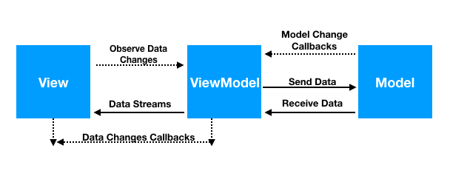

Model-View-ViewModel là một cách tiếp cận architecural sử dụng để tóm tắt các trạng thái và hành vi của một view, trong đó cho phép chúng tách biệt sự phát triển của giao diện người dùng từ logic kinh doanh. Điều này được thực hiện bằng việc giới thiệu một ViewModel, có trách nhiệm là để lộ các đối tượng dữ liệu của một model và xử lý bất kỳ của logic ứng dụng liên quan đến màn hình hiển thị của một view.

Cách tiếp cận này MVVM được tạo thành từ ba thành phần cốt lõi, mỗi vai trò riêng biệt và riêng của nó:

* View: View là phần giao diện của ứng dụng để hiển thị dữ liệu và nhận tương tác của người dùng. Một điểm khác biệt so với các ứng dụng truyền thống là View trong mô hình này tích cực hơn. Nó có khả năng thực hiện các hành vi và phản hồi lại người dùng thông qua tính năng binding, command.
* Model: Cũng tương tự như trong mô hình MVC. Model là các đối tượng giúp truy xuất và thao tác trên dữ liệu thực sự.
* ViewModel: Lớp trung gian giữa View và Model. Nó chứa các mã lệnh cần thiết để thực hiện data binding, command.

Mô hình MVVN là mô hình luôn được các dự án áp dụng bởi tạo ra một cấu trúc tốt trong project, giúp project dễ dàng test cũng như khả năng mở rộng về sau.

* 1. **Firebase là gì?**

**Firebase** là dịch vụ cơ sở dữ liệu hoạt động trên nền tảng đám mây – cloud. Kèm theo đó là hệ thống máy chủ cự kỳ mạnh mẽ của Google. Chức năng chính là giúp người dùng lập trình ứng dụng bằng cách đơn giản hoá các thao tác với cơ sở dữ liệu.

Đặt biệt Firebase còn là dịch vụ đa năng và bảo mật cực tốt. Firebase hỗ trợ cả hai nền tảng Android và Ios.

* 1. **Ưu điểm khi dùng Firebase:**
* Triển khai ứng dụng nhanh chóng: Bởi không phải quan tâm đến phần backend cùng các API tốt, hỗ trợ đa nền tảng, Firebase tiết kiệm rất nhiều thời gian quản lý và đồng bộ tất cả dữ liệu cho người dùng. Song song đó, nó còn cung cấp hosting và hỗ trợ xác thực thông tin khách hàng khiến việc triển khai ứng dụng nhanh chóng hơn.
* Bảo mật: Hoạt động trên nền tảng đám mây cloud, sử dụng kết nối thông qua giao thức bảo mật SSL và cho phép phân quyền người dùng cơ sở dữ liệu bằng Javascript, các đặc điểm này của Firebase giúp nâng cao độ bảo mật cho các ứng dụng.
* Sự ổn định: Hầu hết các ứng dụng trên nền tảng Firebase luôn hoạt động ổn định vì chúng được viết dựa trên nền tảng cloud cung cấp bởi Google. Hơn nữa, nhờ Firebase mà việc nâng cấp hay bảo trì Server cũng diễn ra khá đơn giản mà không cần phải dừng lại.
  1. **Nhược điểm khi dùng Firebase:**

“Firebase” chính là phần Realtime Database, đúng hơn chỉ là phần Database. Cơ sở dữ liệu của họ được tổ chức theo kiểu trees, parent-children, không phải là kiểu Table nên những ai đang quen với SQL có thể sẽ gặp khó khăn từ mức đôi chút tới khá nhiều.

# **CHƯƠNG 2: PHÂN TÍCH THIẾT KẾ HỆ THỐNG**

* 1. **Mô tả bài toán**

Ứng dụng với mục đích cung cấp cho cửa hàng thời trang một phương thức kinh doanh mới và tiếp cận tập khách hàng là những người thường hay sử dụng smartphone để mua sắm một cách dễ dàng hơn. Tránh các rủi ro và phụ thuộc vào các siêu ứng dụng thương mại điện tử. Nếu có chiến lược hiệu quả sẽ dễ dàng giữ được một tập khách hàng trung thành với cửa hàng.

Ứng dụng phải cung cấp cho người dùng(khách hàng) một địa chỉ uy tín, dễ dàng tiếp cận các sản phẩm, các chương trình khuyến mãi của cửa hàng. Ngoài ra, các sản phẩm được bày trí một cách phù hợp, dễ dàng tìm kiếm.

Ứng dụng phải đảm bảo các chức năng cơ bản, dễ sử dụng cho khách hàng.

Ứng dụng phải cho phép người dùng xem danh sách, thể loại các mặt hàng, tìm kiếm các mặt hàng, thêm sản phẩm vào giỏ hàng, liệt kê đơn giá, đặt hàng và quy trình giao hàng,…

Ngoài ra ứng dụng cho phép người quản lý đăng, chỉnh sửa thông tin các mặt hàng, chương trình giảm giá.

* 1. **Khảo sát hiện trạng:**

Để có một ứng dụng đảm bảo chất lượng và hoàn thiện, em đã thực hiện khảo sát và tham khảo một số ứng dụng , trang web thương mại điện tử để từ đó giúp cho em hoàn thiện sản phẩm của mình tốt hơn.

Các ứng dụng, trang web tham khảo: Tiki, Lazada,…

Từ việc tham khảo các ứng dụng thương mại điện tử đã giúp cho em định hình được cấu trúc cơ bản của một ứng dụng thương mại điện tử. Những chức năng về giao diện, hình thức hoạt động là cực kỳ quan trọng, nó ảnh hưởng đến quá trình tương tác giữa ứng dụng với khách hàng, ngoài ra một ứng dụng thương mại điện tử phải có giao diện dễ nhìn, thân thiện với người dùng, đơn giãn nhưng đầy đủ tính năng để tiết kiệm chi phí và thời gian của công ty và khách hàng.

* 1. **Yêu cầu chức năng:**
* Màn hình đăng ký, đăng nhập để người dùng có thể đăng ký mới tài khoản và đăng nhập sử dụng ứng dụng.
* Màn hình chính hiển thị thông tin sự kiện, các danh mục, các sản phẩm gợi ý, giảm giá,…
* Màn hình khám phá hiển thị tất cả các mục và danh mục sản phẩm để người dùng lựa chọn.
* Màn hình giỏ hàng hiển thị thông tin, giá, số lượng,… các sản phẩm mà người dùng đã thêm vào giỏ.
* Màn hình Offer hiển thị danh sách các chương trình khuyến mãi
* Màn hình tài khoản để người dùng có thể quản lý các thông tin liên quan đến tài khoản người dùng.
* Màn hình tìm kiếm để người dùng có thể tìm kiếm các sản phẩm theo tên, danh mục,…
* Màn hình sản phẩm ưa thích
* …
  1. **Yêu cầu phi chức năng:**
* Đơn giản, dễ dàng sử dụng.
* Dễ dàng tìm kiếm thông tin.

* 1. **Phân tích và thiết kế hệ thống:**
     1. **Đặc tả các tác nhân:**

Bảng 1: Bảng đặc tả các tác nhân

|  |  |
| --- | --- |
| **Actor** | **Mô tả** |
| Người quản trị | Người quản trị thiết kế ứng dụng với các danh mục cụ thể, rõ ràng, dễ dàng cho việc thêm, chỉnh sửa thông tin sản phẩm, chương trình khuyến mãi,…. |
| Khách hàng | Khách hàng tải ứng dụng trên AppStore về máy, vào ứng dụng đăng ký và đăng nhập để xem, tìm kiếm cách sản phẩm, chương trình khuyến mãi. Từ đó đặt hàng và mua các sản phẩm từ shop. |

* + 1. **Đặc tả Usecase:**

Bảng 2: Usecase đăng ký, đăng nhập

|  |  |
| --- | --- |
| Use case ID | UC1 |
| Use case | Đăng ký, đăng nhập |
| Tác nhân | Khách hàng |
| Mô tả chung | Người dùng có thể đăng ký mới tài khoản và đăng nhập để sử dụng ứng dụng. |
| Điều kiện trước | Không |
| Điều kiện sau | Không |

Bảng 3: Usecase tìm kiếm sản phẩm

|  |  |
| --- | --- |
| Use case ID | UC2 |
| Use case | Tìm kiếm sản phẩm |
| Tác nhân | Người quản trị, khách hàng |
| Mô tả chung | Người dùng có thể tìm kiếm sản phẩm theo tên, danh mục. |
| Điều kiện trước | Không |
| Điều kiện sau | Không |

Bảng 4: Usecase thêm vào giỏ và đặt hàng

|  |  |
| --- | --- |
| Use case ID | UC3 |
| Use case | Mua hàng |
| Tác nhân | Người quản trị, khách hàng |
| Mô tả chung | Người dùng có thể thêm sản phẩm vào giỏ hàng và order sản phẩm. |
| Điều kiện trước | Không |
| Điều kiện sau | Không |

Bảng 5: Usecase thích sản phẩm

|  |  |
| --- | --- |
| Use case ID | UC4 |
| Use case | Thích sản phẩm |
| Tác nhân | Người quản trị, khách hàng |
| Mô tả chung | Người dùng có thể lưu lại những sản phẩm yêu thích để dễ dàng tìm lại. |
| Điều kiện trước | Không |
| Điều kiện sau | Không |

Bảng 6: Usecase đánh giá sản phẩm

|  |  |
| --- | --- |
| Use case ID | UC4 |
| Use case | Đánh giá sản phẩm sản phẩm |
| Tác nhân | Người quản trị, khách hàng |
| Mô tả chung | Người dùng có thể đánh giá về các sản phẩm quan tâm. |
| Điều kiện trước | Không |
| Điều kiện sau | Không |

* + 1. **Biểu đồ hoạt động:**
* **Diagram

  Description automatically generated**Đăng ký:
* **Diagram

  Description automatically generated**Đăng nhập:
* **Diagram

  Description automatically generated**Tìm kiếm sản phẩm:
* **Diagram, timeline

  Description automatically generated**Thích sản phẩm:
* **Diagram, timeline

  Description automatically generated**Thêm vào giỏ hàng:
* Graphical user interface, diagram, text

  Description automatically generatedĐặt hàng:
* Diagram

  Description automatically generatedĐánh giá sản phẩm:
  + 1. **Biểu đồ lớp:**

# **CHƯƠNG 3: TRIỂN KHAI VÀ KẾT QUẢ ĐẠT ĐƯỢC**

* 1. **Giao diện ứng dụng:**

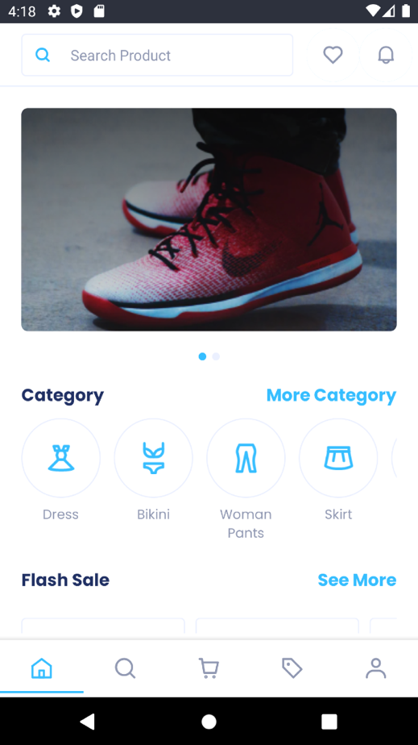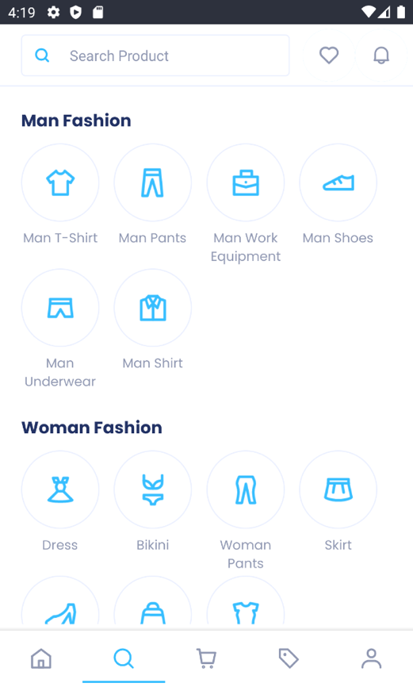

**

**

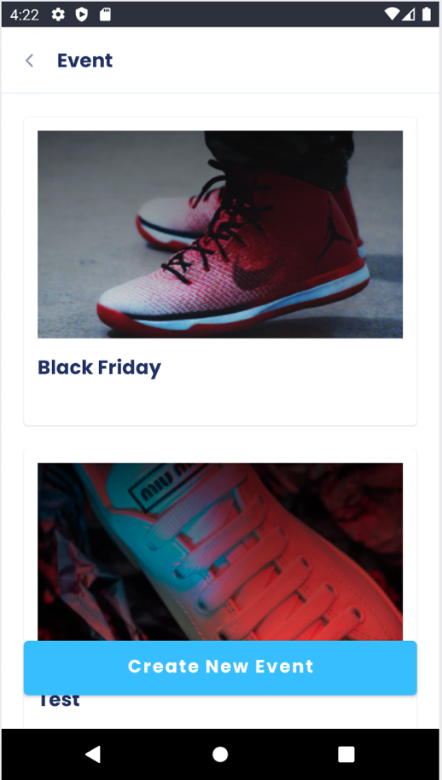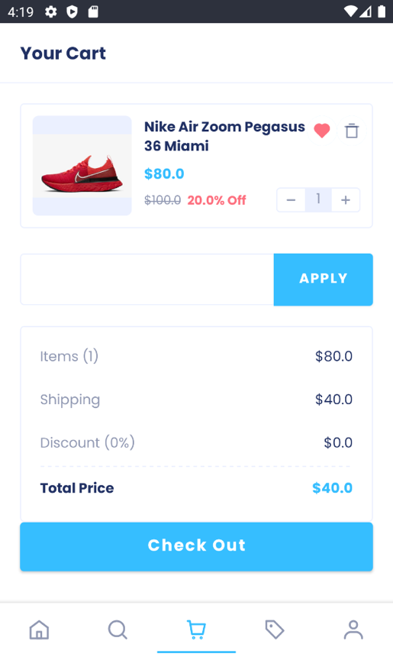

* 1. **Tiến hành kiểm thử và kết quả:**
* Mục đích: Kiểm tra các chức năng của ứng dụng có đúng yêu cầu hay không, giao diện có bị lỗi hay không.
* Yêu cầu:
  + Giao diện hiễn thị vừa với kích cỡ của từng màng hình thiết bị.
  + Các chức năng, thao tác thực hiện đúng theo trình tự của phân tích thiết kế, không xảy ra tình trạng treo, crash ứng dụng.
  + Ứng dụng chạy mượt, không xảy ra tình trạng giật chậm.

|  |  |  |  |  |
| --- | --- | --- | --- | --- |
| **Tình huống** | **Dữ liệu kiểm thử** | **Yêu cầu kết quả** | **Kết quả** | **Ghi chú** |
| Tiến hành mở ứng dụng, đăng ký. | Thực hiện đúng trình tự các bước ký, nhập đầy đủ dữ liệu và đăng nhập. | Đăng ký thành công hoặc hiển thị lỗi nếu người dùng nhập thông tin không đúng. | OK |  |
| Tiến hành đăng nhập vào ứng dụng. | Sau khi đăng ký thành công đăng nhập ứng dụng. | Đăng nhập thành công chuyển đến màn hình home, đăng nhập không thành công hiển thị chi tiết lỗi | OK |  |
| Tiến hành chức năng tìm kiếm sản phẩm. | Nhập thông tin tên sản phẩm tìm kiếm. | Trả về dữ liệu kết quả tìm kiếm. | OK |  |
| Tiến hành chức năng thích sản phẩm. | Nhấn chọn nút tim ở sản phẩm yêu thích. | Trả về tim đỏ và danh sách yêu thích. | OK |  |
| Tiến hành chức năng thêm vào giỏ hàng. | Đi tới màn hình chi tiết sản phẩm và thêm sản phẩm vào giỏ hàng. | Thêm thành công. Giỏ hảng hiện có sản phẩm sau khi thêm. | OK |  |
| Tiến hành chức năng đặt hàng. | Đi tới màn hình giỏ hàng tiến hành đặt hàng. | Qua các bước đặt hàng, thêm địa chỉ, phương thức thanh toán. | OK |  |
| Tiến hành chức năng đánh giá sản phẩm. | Đi tới màn hình chi tiết sản phẩm, xem đánh giá và tiến hành đánh giá sản phẩm. | Đánh giá và lưu đánh giá thành công. | OK |  |
| Tiến hành thử ứng dụng ở các thiết bị kích cỡ khác nhau. | Thử ứng dụng chạy trên các thiết bị khác nhau. | Ứng dụng chạy ổn định trên các thiết bị có kích thước khác nhau. | OK | Chạy ứng dụng với các thiết bị khác nhau trên máy ảo. |

# **KẾT LUẬN**

1. **Kết quả đạt được:**

* Nắm được kiến thức thiết kế và xây dựng ứng dụng bằng Android.
* Xây dựng được ứng dụng hỗ trợ kinh doanh các sản phẩm thời trang cơ bản.
* Giao diện thân thiện giúp khách hàng có thể xem chi tiết các sản phẩm, tìm kiếm và order sản phẩm một cách dễ dàng.

1. **Hạn chế của đề tài:**

* Đề tài còn vài chức năng chưa phát triển do hạn chế về thời gian.
* Chưa đủ nguồn lực để phát triển để tài một cách đầy đủ.

1. **Hướng phát triển:**

* Xây dựng chức năng hỗ trợ đa ngôn ngữ.
* Xây dựng chức năng tìm kiếm bằng hình ảnh.
* Xây dựng chức năng thử sản phẩm sử dụng trí tuệ nhân tạo.
* Chuyển đổi ứng dụng thành một ứng dụng thương mại điện tử với nhiều đối tác bán hàng chuyên về các sản phẩm thời trang từ đó tạo doanh thu từ việc quảng cáo và thu phí mua bán với các đối tác sử dụng ứng dụng để bán hàng.

# **TÀI LIỆU THAM KHẢO**

[1] <https://www.google.com.vn/>

[2] <https://stackoverflow.com/>

[3] <https://developer.android.com/>

[4] <https://firebase.google.com/>

[5] <https://www.uistore.design/items/lafyuu-ecommerce-ui-kit-for-figma/>